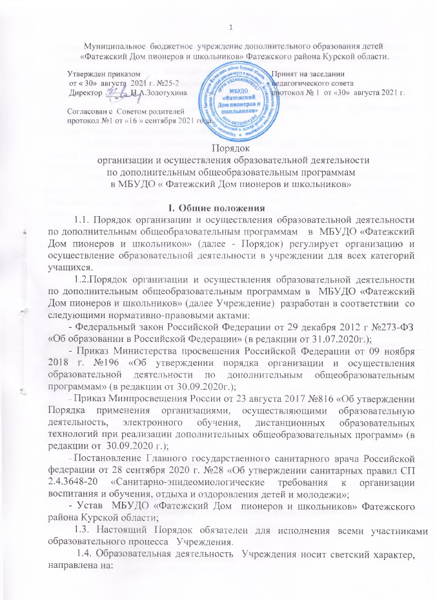
- обеспечение необходимых условий для личностного развития, укрепления здоровья, профессионального самоопределения и творческого труда детей и учащейся молодежи и их адаптация к жизни в обществе;
- выявление, развитие и поддержка талантливых учащихся;
- воспитание гражданственности, трудолюбия, уважения к правам и свободам человека, любви к окружающей природе, Родине, семье, формирование здорового образа жизни;
- организацию содержательного досуга;

1.5. Учреждение осуществляет образовательную деятельность за счет средств бюджета муниципального района «Фатежский район» Курской области в соответствии с утвержденной бюджетной сметой.
Учреждение вправе осуществлять образовательную деятельность за счет средств физических и (или) юридических лиц по договорам об оказании платных образовательных услуг согласно Положения об оказании платных образовательных и иных услуг МБУДО «Фатежский Дом пионеров и школьников».

- Организация и осуществление образовательной деятельности.
2.1. Содержание образовательной деятельности.
2.1.1.Учреждение самостоятельно в осуществлении образовательного процесса.
2.1.2.Обучение и воспитание в Учреждении ведется на русском языке, являющемся государственным.
2.1.3.Организация образовательного процесса строится на педагогически обоснованном выборе педагогом средств, форм и методов обучения и воспитания. Дисциплина в Учреждении поддерживается на основе уважения человеческого достоинства учащихся, педагогических работников и в соответствии с Уставными требованиями. Применение методов физического и психического насилия по отношению к учащимся не допускается.
2.1.4.Образовательная деятельность в Учреждении ведется по дополнительным общеобразовательным программам различной направленности для детей в возрасте преимущественно от 5 до 18 лет, включительно, на основании лицензии на осуществление образовательной деятельности и в соответствии с Уставом Учреждения.
2.1.5. Содержание образования в Учреждении определяется дополнительными общеразвивающими программами, которые Учреждение самостоятельно разрабатывает, утверждает и реализует. Содержание дополнительных предпрофессиональных программ определяется Учреждением в соответствии с федеральными государственными требованиями.
2.1.5. Учреждение реализует дополнительные общеобразовательные программы следующих направленностей:
- технической ;
- естественнонаучной;
- туристско-краеведческой;
- социально-гуманитарной;
- художественной ;
- физкультурно-спортивной.
2.1.6 Дополнительные общеобразовательные программы, реализуемые в Учреждении, ежегодно обновляются с учетом развития науки, техники, культуры, экономики, технологий и социальной сферы согласовываются с методическим советом, принимаются педагогическим советом Учреждения и утверждаются приказом директора Учреждения.
2.2. Режим образовательной деятельности.
2.2.1. Учебный год в Учреждении начинается 10 сентября и заканчивается 25 мая. В случае невыполнения дополнительной общеобразовательной программы приказом директора Учреждения (исполняющего обязанности директора) учебный год может быть продлен на срок, необходимый для выполнения программы.
2.2.2. Учреждение организует работу с детьми в течение всего календарного года. В каникулярное время Учреждение может реализовывать краткосрочные дополнительные общеразвивающие программы, открывать в установленном порядке лагеря и туристские базы, создавать различные объединения с постоянным и (или) переменным составами детей в лагерях (загородных или с дневным пребыванием) на своей базе, а также по месту жительства детей, проводить экскурсии, досугово - развивающие мероприятия, организовывать поисковые отряды
2.2.3 В летнее каникулярное время с 26 мая по 31 августа каждого года на основании приказа директора (исполняющего обязанности директора) Учреждение переходит на летний режим работы.
2.2.4 Учреждение работает в режиме семидневной рабочей недели. Начало занятий в Учреждении: не ранее 10.00 часов. Окончание занятий в Учреждении – не позднее 20.00 часов. Занятия могут проводиться в любой день недели, включая воскресенье и каникулярный период в общеобразовательных школах. На период каникул приказом директора (исполняющего обязанности директора) устанавливается особый график работы Учреждения.
2.3. Организация работы детского объединения.
2.3.1.Учреждение организует образовательный процесс в соответствии с дополнительными общеобразовательными программами, программами в объединениях по интересам, сформированных из групп учащихся одного возраста или разных возрастных категорий (разновозрастные группы), являющиеся основным составом объединения (например, клубы, секции, кружки, студии, оркестры, творческие коллективы, ансамбли, школы, театры) (далее по тексту –объединение), а также индивидуально. Каждый ребенок имеет право заниматься в нескольких объединениях разного профиля, менять их, осваивать один из уровней разноуровневой дополнительной общеобразовательной программы. Максимально допустимая нагрузка на одного учащегося в неделю не должна превышать 12 академических часов в неделю.
2.3.2 Создание объединения, закрытие (расформирование) объединения осуществляется на основании соответствующего приказа директора (исполняющего обязанности директора) учреждения в случаях:
- востребованности объединения и наличия условий для его функционирования (создание);
- низкой наполняемости объединения и сохранности контингента учащихся (объединение);
- невостребованности объединения (закрытие) .
2.3.3. Образовательный процесс в объединениях регламентируется:
- учебным планом;
- расписанием занятий ;
- годовым календарным учебным графиком,
разрабатываемые и утверждаемые Учреждением самостоятельно .
Учебный план, календарный учебный график рассматриваются методическим советом, принимаются педагогическим советом и утверждаются приказом директора Учреждения.
2.3.4. Учреждение может создавать объединения, проводить учебные занятия на базе других образовательных учреждений, учреждений культуры, физической культуры и спорта, предприятий и организаций. Отношения между ними определяются договором сетевого взаимодействия.
2.4. Комплектование детских объединений
2.4.1. Количество объединений в учреждении определяется в зависимости от числа поданных заявлений граждан, наличия педагогических кадров, условий, созданных для осуществления образовательной деятельности, и с учетом положений соответствующих санитарно-эпидемиологических правил и нормативов, устанавливающих санитарно-эпидемиологические требования к дополнительному образованию детей.
2.4.2. Численный состав учебной группы, а также продолжительность, кратность учебных занятий в объединении определяется в зависимости от возраста учащихся, года обучения, специфики деятельности объединения, направленности дополнительных общеобразовательных условий работы и устанавливается в соответствии с санитарно-эпидемиологическими требованиями к организации воспитания и обучения, отдыха и оздоровления детей и молодежи ( СП 2.4.3648-20);
Проектная наполняемость объединений первого года составляет 10-15 учащихся, второго года – 10-12 человек, третьего и последующих лет обучения – 8-10 человек. Предельная наполняемость объединения – 25 человек.
При наличии определенных условий и средств возможно комплектование объединений с наполняемостью ниже минимальной.
Наполняемость объединения на момент комплектования ежегодно устанавливается приказом директора (исполняющего обязанности директора) Учреждения.
В случае снижения фактической посещаемости в объединениях в течение учебного года объединения могут быть объединены или расформированы на основании соответствующего приказа директора (исполняющего обязанности директора) Учреждения.
При несоответствии количественного состава в объединениях требованиям, возможен вариант объединения групп разных годов обучения при условии, что обучение ведётся по одной и той же образовательной программе (разница в возрасте не должна быть более 3-х лет).
2.4.3 В работе объединений могут участвовать совместно с детьми их родители (законные представители) без включения в основной состав, при наличии условий и согласия педагога дополнительного образования объединения и директора Учреждения.
2.4.4. Педагогические работники учреждения могут организовывать и проводить в объединениях массовые мероприятия, создавать необходимые условия для совместного труда и (или) отдыха учащихся, родителей (законных представителей).
2.5. Учебное занятие. Расписание занятий в объединении.
2.5.1. Основной формой работы с учащимися являются занятия в объединениях.
Количество занятий в объединениях определяется учебным планом и дополнительной общеобразовательной программой. Продолжительность занятий и кратность занятий в неделю в каждом конкретном объединении устанавливаются в зависимости от возрастных и психофизиологических особенностей детей, допустимой нагрузки учащихся по нормам санитарно- эпидемиологических правил и нормативов. Продолжительность непрерывной непосредственно образовательной деятельности составляет для детей дошкольного возраста и учащихся 1-го класса не более 30 минут, для детей младшего, среднего и старшего школьного возраста – 45 минут. После каждого занятия установленной продолжительности организуется обязательный 10-минутный перерыв для отдыха детей и проветривания помещения. Режим труда и отдыха учащихся закрепляется в расписании занятий объединения.
2.5.2. Расписание занятий объединения составляется администрацией Учреждения для создания наиболее благоприятного режима труда и отдыха учащихся по представлению педагогических работников с учетом пожеланий родителей (законных представителей), учащихся, их возрастных особенностей и установленных санитарно-гигиенических норм. Расписание занятий утверждается директором, согласовывается с председателем первичной профсоюзной организации Учреждения.
2.5.3. С учетом направленности реализуемых дополнительных общеобразовательных программ и, исходя из педагогической целесообразности, занятия в объединениях могут проводиться по группам, индивидуально или всем составом объединения.
2.5.4. Занятия в объединениях всех направленностей могут проводиться по дополнительным общеобразовательным программам одной тематической направленности или комплексным, интегрированным программам. По срокам реализации программы могут быть долгосрочными или краткосрочными. Педагогические работники могут разрабатывать авторские программы деятельности объединений.
2.5.5. Учреждение имеет право использовать на индивидуальные занятия с учащимися до 20% от общего количества педагогических часов, предусмотренных дополнительными общеобразовательными программами.
Занятия в индивидуальной форме проводятся:
-для одаренных учащихся, успешно осваивающих дополнительные общеобразовательные программы;
- для учащихся с ограниченными возможностями здоровья;
- для учащихся в музыкальных, вокальных и оркестровых (ансамблевых) объединениях.
2.6. Формы, средства, технологии организации образовательной деятельности.
2.6.1.Использование при реализации дополнительных общеобразовательных программ форм, методов, средств обучения и воспитания, образовательных технологий, наносящих вред физическому или психическому здоровью учащихся, запрещается.
2.6.2. В Учреждении устанавливается очная форма обучения, с возможностью использования дистанционных форм и технологий обучения.
2.6.3. При реализации дополнительных общеобразовательных программ в Учреждении могут предусматриваться как аудиторные, так и внеаудиторные формы занятий.
Формы аудиторных занятий – учебное занятие, диспут, игра, конкурс, праздник, беседа, конференция, круглый стол, практическая работа и т.д.
Формы внеаудиторных занятий – подготовка к концертам, соревнованиям, участие в конкурсах, фестивалях, олимпиадах.
2.6.4. С учетом потребностей и возможностей учащихся, дополнительные общеобразовательные программы могут осваиваться в различных формах учебных занятий: репетиции, семинары, конференции, имитационно- ролевые игры, организационно-деловые игры, тренинги, образовательные путешествия, массовые образовательные мероприятия, в том числе с использованием современных информационных технологий, учебные тренировки, соревнования, туристические походы, экспедиции, что определяется дополнительной общеобразовательной программой.
2.6.5. При реализации дополнительных общеобразовательных программ в Учреждении может применяться форма организации образовательной деятельности, основанная на модульном принципе представления содержания образовательной программы и построения учебных планов, использовании соответствующих образовательных технологий.
2.6.6. Обучение учащихся может осуществляться по индивидуальному учебному плану, в том числе ускоренное обучение, в пределах осваиваемой дополнительной общеобразовательной программы
2.6.7. Учреждение по договоренности и (или) совместно с организациями может проводить профессиональную подготовку детей, в том числе за плату, при наличии лицензии на данный вид деятельности. Учащимся, сдавшим квалификационные экзамены, выдается свидетельство (удостоверение) о присвоении квалификации (разряда, класса, категории) по профессии.
2.7. Организация образовательной деятельности с учащимися с ограниченными возможностями здоровья.
2.7.1 Учреждение может проводить с учащимися с ограниченными возможностями здоровья групповые занятия в объединении, индивидуально и по месту жительства, при наличии дополнительной адаптированной образовательной программы.
2.7.2. Учреждение может осуществлять образовательный процесс для учащихся с ограниченными возможностями здоровья, детей-инвалидов по дополнительным общеобразовательным программам с учетом особенностей психофизического развития, индивидуальных возможностей и состояния здоровья указанных категорий учащихся.
2.7.3. Образовательная деятельность учащихся с ограниченными возможностями здоровья по дополнительным общеобразовательным программам может осуществляться на основе дополнительных общеобразовательных программ, адаптированных при необходимости для обучения указанных учащихся, с привлечением специалистов в области коррекционной педагогики, а также педагогическими работниками, прошедшими соответствующую переподготовку, а для детей-инвалидов также в соответствии с индивидуальной программой реабилитации инвалида.
2.7.4. Занятия в объединениях с учащимися с ограниченными возможностями здоровья, детьми-инвалидами могут быть организованы на базе учреждения совместно с другими учащимися (в составе группы) или индивидуально.
В целях доступности получения дополнительного образования учащимися с ограниченными возможностями здоровья, детьми-инвалидами при невозможности посещения ими Учреждения обеспечивается обучение таких категорий учащихся на дому (по месту жительства)
2.7.5.Численный состав объединения может быть уменьшен при включении в него учащихся с ограниченными возможностями здоровья и (или) детей-инвалидов.
2.8. Система оценки качества образования
2.8.1. В Учреждении устанавливается качественная система оценки знаний, умений учащихся.
2.8.2. По итогам первого полугодия и учебного года проводится промежуточная аттестация учащихся в соответствии с Положением о проведении промежуточной аттестации в МБУДО «Фатежский Дом пионеров и школьников».

- Участники образовательной деятельности.
3.1 Участниками образовательных отношений являются учащиеся, родители (законные представители) несовершеннолетних учащихся, педагогические работники и их представители, Учреждение.
3.2. К освоению дополнительных общеобразовательных программ в Учреждении допускаются любые лица в возрасте от 5 до 18 лет без предъявления требований к уровню образования, если иное не обусловлено спецификой реализуемой образовательной программы.
3.3 Зачисление учащихся проводится на принципах добровольности и равных условий приема для всех поступающих, за исключением лиц, которым в соответствии с Федеральным законом «Об образовании в Российской Федерации» предоставлены особые права (преимущества) при приеме на обучение, в соответствии с Уставом Учреждения, Правилами приема, зачисления, перевода и отчисления учащихся в МБУДО «Фатежский Дом пионеров и школьников».
3.4 Академические и иные права учащихся, меры их социальной поддержки и стимулирования, иные обязанности учащихся и их ответственность устанавливаются Федеральным законом «Об образовании в Российской Феде-рации», иными федеральными законами и нормативными правовыми актами Российской Федерации и Курской области, муниципальными правовыми актами Фатежского района, Уставом МБУДО «Фатежский Дом пионеров и школьников», Правилами внутреннего распорядка для учащихся.
3.5 Права, обязанности и ответственность родителей (законных представителей) несовершеннолетних учащихся в Учреждении устанавливаются Федеральным законом «Об образовании в Российской Федерации», иными федеральными законами, принимаемыми в соответствии с ними законами и нормативными правовыми актами Курской области, муниципальными правовыми актами Фатежского района, Уставом МБУДО «Фатежский Дом пионеров и школьников».

